Безопасность детей на воде.  Главной причиной смерти детей на водных объектах является отсутствие контроля со стороны родителей, т.е. иными словами неисполнение ими родительских обязанностей по воспитанию и содержанию детей.  Родителям необходимо помнить следующее:  - не употребляйте спиртные напитки,  - не оставляйте детей без присмотра (особенно если живете у воды)  - всегда контролируйте местонахождение своего ребенка  Детям необходимо знать следующее:  - нельзя ходить на водоемы и речки без взрослых и родителей  - купаться без присмотра родителей  - нельзя заплывать слишком далеко  - нельзя прыгать в воду, где мелко или незнакомое место  - нельзя прыгать в воду с лодок, причалов, мостов  - не играть на льду  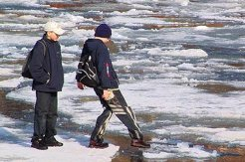  С наступлением низких температур повышается риск чрезвычайных ситуаций на водоемах. Испытывать его на прочность первыми будут дети. Многие дети не знают, что выход на лед водоема всегда опасен!  Убедительная просьба родителям: не оставляйте детей без присмотра, если они играют вблизи водоемов (собираются на рыбалку, или кататься на лыжах и коньках, играть). | Противопожарная безопасность  Уважаемые родители!  Причины пожаров, на которых гибнут люди – курение!  Если вы еще не отказались от вредной привычки, пожалуйста:  -никогда не курите на диване или в кровати в состоянии даже легкого алкогольного опьянения;  -внимательно тушите окурки и спички;  -закуривая, всегда держите рядом пепельницу.  Если, уходя, Вы оставили ваших детей одних в доме:  -отключите все электроприборы;  -перекройте газовые краны;  -положите спички, зажигалки в недоступные для них места;  -попросите соседей присмотреть за детьми;  -периодически звоните домой;  -запишите и положите возле телефонного аппарата номер службы спасения «01»;  -объясните ребенку, что если в квартире или доме начнется пожар, ему нужно сразу выйти в коридор (на улицу или балкон) и позвать на помощь соседей.  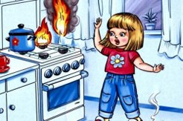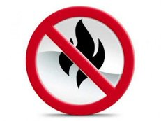  В Иркутской области с 2010 года действует  «комендантский час»  В летнее время с 23:00 часов, в зимнее –с 22:00 часов.  Контролируйте своего ребенка в целях его безопасности!

